**Revista infotec:**

* **Angie Selen Lopez Castiblanco**
* **Alizon Dayana Ramirez Bermudez**

**2016**

[**COMBINAR CORRESPONDENCIA EN WORD 2010**](https://eescalona.wordpress.com/2010/06/27/combinar-correspondencia-en-word-2010/)

Para aquellos que tienen que enviar cartas a invitados, o agradecer a los asistentes o si deseas crear las etiquetas de algún producto con un número de serie correlativo, es hoy el día para que dejes de hacer uno por uno aquel trabajo.

Word es el procesador de texto de la suite Office, y como todo office, tiene excelentes y variadas funciones que no son utilizadas (acá entra el principio de Pareto, de que 90% de los usuarios utilizan el 10% de las funciones), una de estas es la de **Combinación de correspondencia.**

Esta función consiste en que puedas automatizar el asignar ciertos datos a un documento, dependiendo a quien vaya dirigido, ejemplo claro de esto es el caso de las cuentas de los servicios básicos, donde en un solo formato de documento, los datos cambian según el cliente.

En esta oportunidad les mostrare como utilizar esta función para enviar cartas, para esto necesitaremos lo siguiente:

***1 Carta redactada en Word***

***1 Base de datos, en este caso utilizaremos un archivo Excel, pero puedes utilizar otras opciones como Access o Outlook***

***250 grs de tiempo para aprender.***

El ejemplo consiste en el envió de una carta, ofreciendo los servicios de una empresa de redacción de documentos. lo que haremos es que podamos personalizar la carta con los datos de los destinatario.

Teniendo la carta ya redactada, tenemos que ver el tema de los datos que utilizaremos, en este caso, serán solo: Nombre, Dirección, Empresa, Profesión. tal como lo muestra la siguiente imagen

[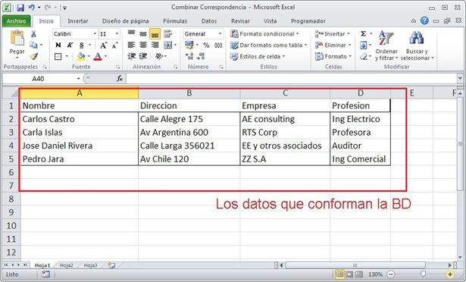](https://eescalona.files.wordpress.com/2010/06/excel1.jpg)

Les recomiendo que tengan claro donde tengan guardado el archivo Excel, ahora vamos al Word y como combinamos la BD con la carta.

Vamos a:

[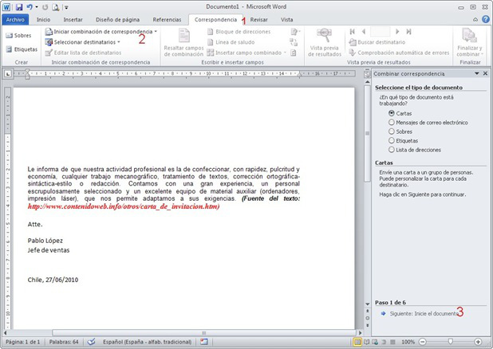](https://eescalona.files.wordpress.com/2010/06/word11.jpg)

1: Combinación de Correspondencia

2: Iniciar combinación de correspondencia

     – Seleccionamos asistente de correspondencia

3: Comenzamos con el asistente de correspondencia

    – Ponemos en tipo de documento: Carta y siguiente

    – Utilizar el documento actual y siguiente

    – En escoger los destinatarios, ponemos Utilizar una lista existente, y seleccionamos al presionar sobre EXAMINAR (que esta en el cuadrado azul). acá es donde buscamos nuestro archivo excel.

 Después al seleccionar el archivo (este caso el excel) saldrá una ventana como esta

[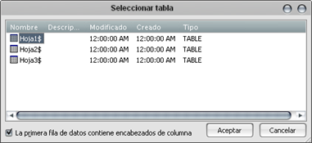](https://eescalona.files.wordpress.com/2010/06/image8.png)

En la cual ponen aceptar si los datos están en la hoja 1, sino, seleccionan la que corresponda. Posteriormente aparece una donde puedes editar que registros colocar en la carta, posibilitando el filtrar, ideal si solo quieres enviar tu carta a algunas personas y no a todos.

[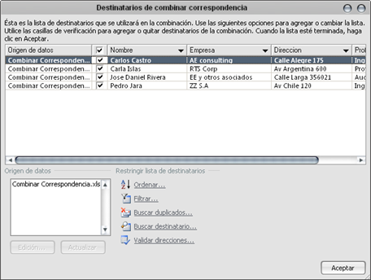](https://eescalona.files.wordpress.com/2010/06/image41.png)

Después ponemos siguiente: escriba la carta, como ya la tenemos escrita, procedemos a la asignación de los campos, como campos entenderemos que se refiere al dato, como ejemplo, Nombre o Ciudad.

[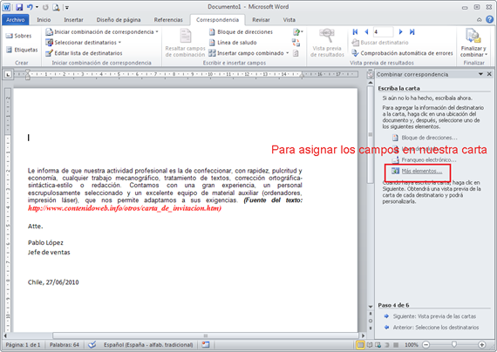](https://eescalona.files.wordpress.com/2010/06/image9.png)

Personalmente prefiero asignar manualmente los campos, para esto presionamos en “Más Elementos”, arrogando una ventana que muestra los campos para asignar,  lo cuales puedes poner en el documento al al posicionarte sobre el campo y luego INSERTAR.  no te preocupes si el campo no esta donde debiese en el documento, lo puedes mover con un simple cortar y pegar o haber dejado indicado el lugar en el cual quieres colocar el campo.

[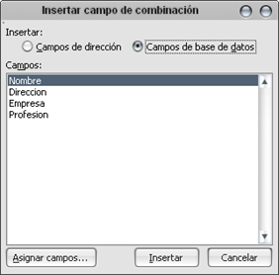](https://eescalona.files.wordpress.com/2010/06/image13.png)

Al asignar un campo, en el archivo Word quedan de la siguiente forma <<Nombre>>, es solo el nombre del campo. quedando de esta forma en el documento.

[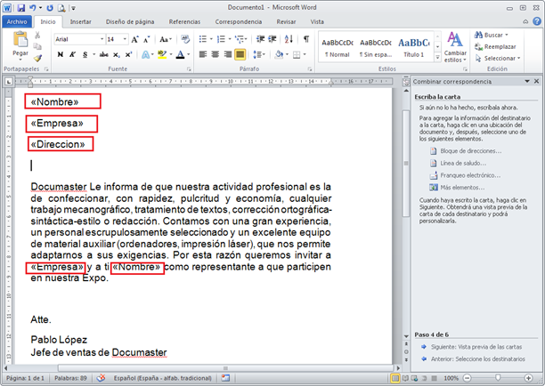](https://eescalona.files.wordpress.com/2010/06/image17.png)

Para ver los resultados de la combinación, debes ir a la pestaña de Word de correspondencia y luego seleccionar, vista previa y puedes ver como cambia con los controles

[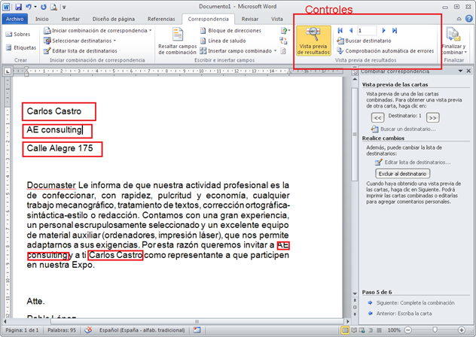](https://eescalona.files.wordpress.com/2010/06/image31.png)

Y eso es todo, fácil, no es complicado, es solo de saber de que trata la herramienta y un poco de paciencia. Ahora, las opciones para enviar el documento son 3, en el botón que dice “Finalizar y Combinar” puedes escoger entre

1. Editar Documentos Individualmente: Abre un Archivo Word con la carta y los datos correspondiente al número de registro que tengas en el cuadro de control

2. Imprimir: No creo que necesite explicación, ahora, si tienes instalado el DOPDF puedes exportarlos al formato Pdf.

3. Enviar por Correo: en esta, debes escribir la dirección del destinatario. Se que parece mucho trabajo escribir uno por uno los email de todos los destinatarios, sin embargo existe la posibilidad de combinar con Outlook, pero eso lo dejaremos para mas adelante debido a que aún no necesito usar el cliente de email por lo cuál no lo he puesto en practica. así que los invito a que prueben y si pueden dar los paso para aquello, se los agradecería.

Señoras y Señores, eso es todo y recuerden, que depende de tus necesidades y creatividad sacarle el mayor provecho a esta y en general, a todas las opciones que nos entrega Office.

[Acerca de estos anuncios](https://wordpress.com/about-these-ads/)

**TABLAS DINAMICAS EN EXCEL 2010**

Una tabla dinámica sirve para resumir los datos que hay en una hoja de cálculo. Lo mejor de todo es que puedes cambiarla fácil y rápidamente para ver los datos de una manera diferente, haciendo de ésta una herramienta muy poderosa.Una **tabla dinámica** es una de las herramientas más poderosas de Excel, pero también es una de las características que más usuarios de Excel se sienten intimidados a utilizar. Si eres uno de ellos te estás perdiendo de utilizar una gran herramienta de Excel.

Las **tablas dinámicas** te permiten resumir y analizar fácilmente grandes cantidades de información con tan sólo arrastrar y soltar las diferentes columnas que formarán el reporte.

**REPORTES FLEXIBLES**

Es verdad que puedes formar muy buenos reportes con lo que ya sabes de Excel, pero imagina la siguiente situación. Ya has creado un gran reporte que compara el total de ventas en las diferentes regiones del país, pero ahora tus superiores han pedido que hagas otro reporte que compare las ventas de cada región con los tipos de productos vendidos. Y por si fuera poco, después de terminar el segundo reporte, te piden un tercero para comparar las ventas de los productos pero ahora por cada ciudad del país. Es muy probable que tengas que empezar desde cero para crear los nuevos reportes.

Afortunadamente Excel tiene la funcionalidad de tablas dinámicas que ayuda a resolver este problema. Al utilizar una **tabla dinámica** podrás crear los reportes sin escribir una sola fórmula, pero lo más notable será que podrás arreglar el reporte de una manera dinámica de acuerdo a tus necesidades.

¿CÓMO CREAR UNA TABLA DINAMICA?  
  
Partiendo de una hoja de cálculo que contiene las estadísticas de ventas para una empresa ficticia, supongamos que queremos responder a la pregunta: ¿Cuánto es el total de ventas por cada vendedor? Esto puede llevar mucho tiempo porque cada uno de ellos aparece en varias filas al igual que su venta mensual. Aunque podríamos utilizar la función Subtotal todavía tendríamos un montón de datos por analizar.

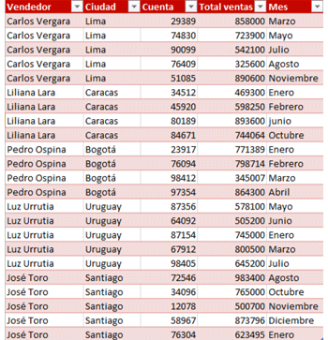

Por suerte, una tabla dinámica puede hacer todas las operaciones matemáticas al instante y resumir los datos de una manera que no sólo es fácil de leer sino también, de manipular.

Para crear una tabla dinámica que responda a la pregunta, sigue estos pasos: 

Paso 1:

Selecciona la tabla o celdas (incluyendo los encabezados de columna) que contienen los datos que vas a utilizar.  
  
Paso 2:

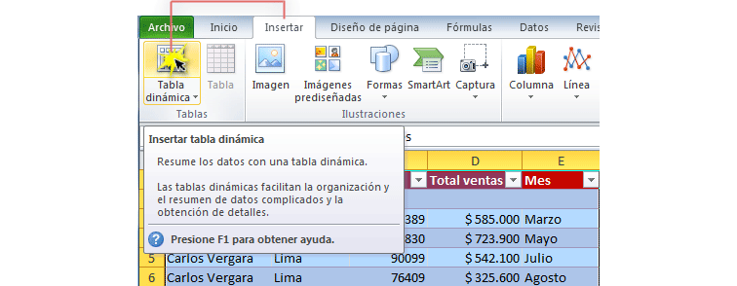En la ficha **Insertar**, haz clic en el comando **Tabla dinámica**.

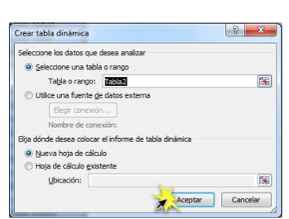  
Paso 3:  
  
Aparecerá el cuadro de diálogo Crear tabla dinámica. Asegúrate de que la configuración sea correcta y haz clic en Aceptar.  
  
  
  
  
  
  
Paso 4:

Una tabla dinámica en blanco aparecerá al lado izquierdo y la lista de campos, al derecho.  
  
  
  
  
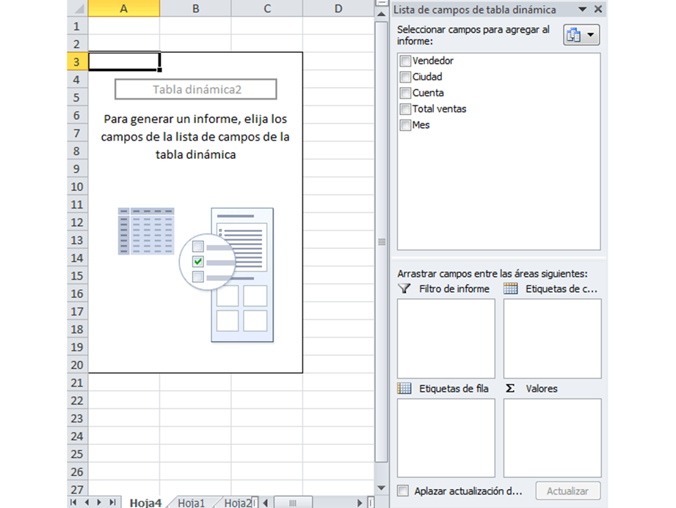  
  
Paso 5  
  
  
Excel agregará en la parte izquierda del libro la **tabla dinámica** y en la parte derecha la lista de campos. Esta lista de campos está dividida en dos secciones, primero la lista de todos los campos de los cuales podremos elegir y por debajo una zona a donde arrastraremos los campos que darán forma al reporte ya sea como columna, fila, valor o como un filtro.

Para completar la **tabla dinámica** debemos arrastrar los campos al área correspondiente. Siguiendo el ejemplo propuesto del [artículo anterior](https://exceltotal.com/funcionamiento-de-las-tablas-dinamicas/), colocaré como columna el campo Producto y como fila al campo Ciudad. Finalmente como valores colocaré el campo Ventas.

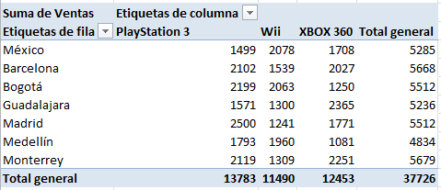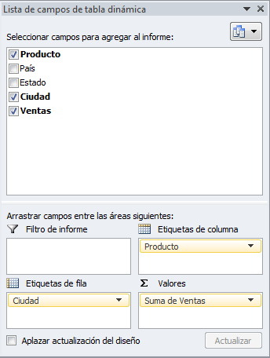  
  
  
De manera predeterminada Excel aplica la función SUMA a los valores y la **tabla dinámica** que resulta después de hacer esta configuración es la siguiente: